DATOS CLIMÁTICOS ON LINE CON SOFTWARE LIBRE

J. Carletto, C. Savini, J. Demichelis
Laboratorio de Energías Alternativas – Laboratorio de Redes de datos – Universidad Nacional de San Luis -
Facultad de Ingeniería y Ciencias Económico Sociales
Avda. 25 de Mayo 384 - 7530 Villa Mercedes - San Luis - Argentina

Tel - Fax: 054 2657 434545 Int. 127 - e-mail: jcarlet@fices.unsl.edu.ar

RESUMEN: Este trabajo describe, la implementación de software libre para la adquisición y puesta on-line de datos climáticos, provenientes de una central meteorológica de bajo costo. Se describe las características y configuración del software utilizado CUMULUS para adquisición de datos, y la instalación de un servidor web para la puesta on-line de los datos.

Palabras Claves: clima, adquisición de datos, datos on-line, servidor web

INTRODUCCIÓN

Este trabajo se llevo a cabo en forma conjunta entre el proyecto de investigación “Extracción de agua a profundidad mediante energías alternativas, solar y eólica” quien adquiere la central meteorológica, y el proyecto de iniciación a la investigación, “Implementación de dispositivos intermediarios y finales en redes de datos, utilizando software libre”, quien investiga y selecciona el software ideal para esta implementación del trabajo.

Se adquiere una central meteorológica hogareña, de bajo costo, marca Sinometer Modelo WH1081, la cual tiene la posibilidad de conexión USB a una PC. En esta PC, se configura un software de adquisición de datos, el cual enviará via FTP, los datos a un servidor web para la puesta on line de los mismos.

Para la adquisición de datos, se investigaron varios software posibles, tendiendo a utilizar software libre, entendiéndose como tal al software que respeta la libertad de los usuarios para ejecutar, copiar, distribuir, estudiar, modificar el software y distribuirlo modificado.(Free Software Foundation). Se entiende también, que el término de software libre se refiere a libertad y no a una cuestión de costo. (Brown, 2010). No obstante, se consiguió un buen desempeño del sistema, trabajando con un software, que si bien no cumple con las condiciones de “Libertad”, es de distribución gratuita. Por otro lado, se monta un servidor web, completamente basado en software libre, para la puesta on line de los datos.

SOFTWARE DE ADQUISICIÓN DE DATOS

Como se menciono, para la adquisición de datos, luego de probar varias alternativas, se opta por utilizar el software CUMULUS Versión 1.8.9, un producto de la empresa Sandaysoft de distribución gratuita, para Windows XP y versiones posteriores de Windows, que permite recuperar, almacenar y mostrar datos de una estación meteorológica automática electrónica. Este software se instala sobre una PC con sistema operativo Windows XP SP3, con las siguientes características: Procesador Intel Pentium III, 256MB a 400Mhz de memoria RAM, y un disco rígido: 8 Gb. IDE. Se instala el software y se procede a la configuración del mismo.

La instalación del software se realiza en forma totalmente simple, siguiendo el asistente proporcionado por el fabricante. En cuanto a la configuración en sí, se tuvo que probar las distintas opciones en cada sección, debiendo configurar, la estación meteorológica en sí, la configuración correspondiente a internet, y la configuración de archivos de adquisición.

A continuación se detallan las configuraciones del software:
Software Cumulus: Configuración estación:
La configuración de la central, se realiza a través de la ventana del software mostrada en la Figura 1, y se utilizaron los valores descriptos a continuación en la Tabla1.

Tipo de Estación: | Fine Offset/Watson/MyDel, etc. (Opción por estación genérica)
Modelo de Estación: | WH1081
Tipo de Conexión: | USB
Intervalo de datos: | 1 min
Ubicación: | Lat: 33º41´5´´ N - Long: 65º 28´19´´ E
Nombre | Estación Meteorológica 25 de Mayo
Unidades: | Viento: Km/h - Presión: hPa - Temp: ºC - Precipitación: mm
Tabla 1: Opciones seleccionadas en la pantalla de configuración de la estación en software CUMULUS.

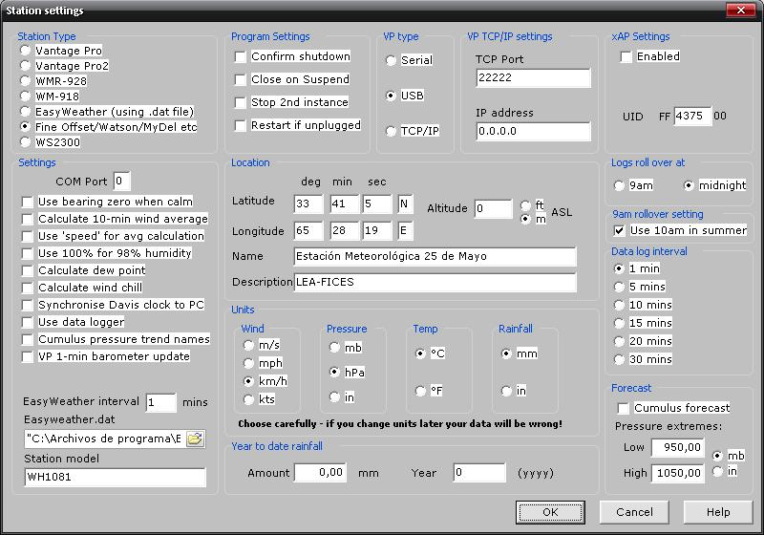
Figura 1: Pantalla de Configuración de la estación de software CUMULUS

Software Cumulus: Configuración de Internet
Para la puesta on line de los datos, se deben configurar en el software los parámetros relacionados con el servidor que se utilizará, en la Tabla 2, se muestran los parámetros utilizados, y la Figura 2 muestra la pantalla de configuración. También se configura el software para que suba a Twitter el estado climático cada 6 hs. Se puede consultar a través de http://www.twitter.com/leafices.

SITIO WEB
Hostname | www.fices.unsl.edu.ar
Puerto FTP | 21
Directorio | /users/home/docents/lea/public_html/
CONFIGURACIÓN WEB
Auto Update | Habilitado
Tiempo real | Habilitado
Intervalo tiempo real | 1 seg.
Tabla 2: Opciones seleccionadas en la pantalla de configuración de internet en software CUMULUS.

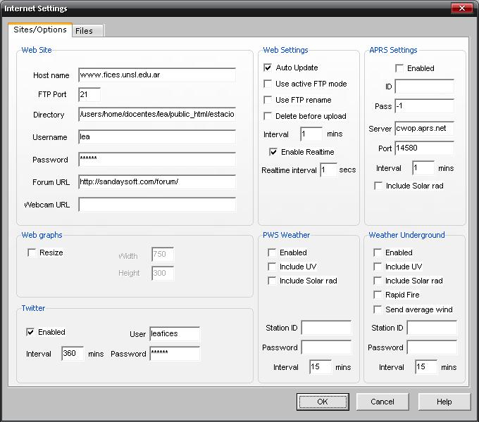
Figura 2: Pantalla de Configuración de Internet de software CUMULUS
Software Cumulus: Configuración De Archivos
La configuración relacionada con los archivos, se configura a través de la ventana mostrada en la Figura 3, con los parámetros mostrados en la Tabla 3. Se configura también el origen de los archivos a nivel local, y la localización de los archivos en el servidor remoto.
ARCHIVOS
Incluir los archivos standart | Habilitado
Incluir las imágenes standart | Habilitado
Se sube el archivo de tiempo real por FTP | Habilitado
Tabla 3: Opciones seleccionadas en la pantalla de configuración de Archivos en software CUMULUS

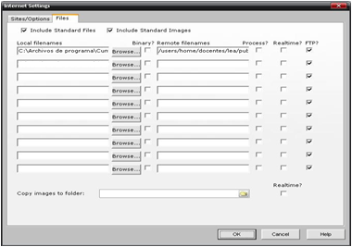
Figura 3: Pantalla de Configuración de Archivos de software CUMULUS

SERVIDOR WEB
Para la publicación de los datos se instaló un servidor con sistema operativo GNU/LINUX en una PC con las siguientes características: Procesador AMD AthlonX2 64bits. Memoria RAM: 2Gb 666Mhz. Disco Rígido: 320 Gb SATA. Placa de red Gigabit Ethernet. Sobre esta PC se decidió instalar la distribución Debian, luego de analizar varias opciones de Sistemas Operativos (Red Hat, Ubuntu Server, Mandriva, Slackware, Gentoo). Debian es una distribución de software libre basada en el núcleo Linux que incluye paquetes de software, en nuestro caso, para servidores. La distribución Debian es mantenida por una comunidad de usuarios y solo se publican nuevas versiones cuando se considera que todo el software que incluye es estable. Se instalo la versión oldestable (Debian 4.1.1-21). Luego de instalar el sistema operativo se procedió a instalar los diferentes servidores para su utilización, servidor HTTP, servidor SSH, servidor FTP. Para el servidor HHTP se decidió por el software de servidor HTTP Apache en su versión 2.2.3 también estable. En el caso del Servidor SSH el cual se usa para comunicarse con el servidor sin necesidad de estar físicamente en él se instalo la versión OpenSSH_4.3p2, el cual se configuró para no tener acceso de afuera de nuestra red LAN aumentando la seguridad del servidor. Para servidor FTP, que es el servidor que se encarga de recibir los datos del Software Cumulus y que luego Apache los publique, se instalo VSFTPD V 2.0.5.

Las licencias de los software descriptos para el servidor cumplen con la licencia GNU GPL (General Public License) de software libre a excepción de Apache si bien cumple con los estándares de Software Libre tiene Licencia propia (Licencia Apache)

CONCLUSIONES

Se logró la puesta on line de datos meteorológicos, con software gratuito, logrando altas prestaciones en la presentación de los mismos, brindando una solución económica para poder publicar en tiempo real los datos climáticos del lugar, como se puede ver en http://www.fices.unsl.edu.ar/lea. Así mismo, se puede seguir los datos en Twitter (http://twitter.com/leafices)
REFERENCIAS

Blazek José Eduardo1, Fasulo Amílcar2 (2005), DATOS METEOROLÓGICOS DE SAN LUIS ON LINE, ASADES 2005

Peter Brown, (2010) Free software is a matter of liberty, not price. http://www.fsf.org - Free Software Foundation

Sandaysoft (2010), Cumulus Basic Installation Guide. http://sandaysoft.com/. Versión 1.1.
Sandaysoft (2010), FAQ CUMULUS http://wiki.sandaysoft.com
SINOMETER (2010), Manual del fabricante central meteorológica, Modelo WH108

ABSTRACT
This paper describes the free software implementation for acquisition and on-line climate data, from a low-cost weather station. It describes the features and software configuration CUMULUS used for data acquisition, and installation of a web server for on-line entry of data.
Keywords: energy measurement, solar and wind energy, data acquisition.

Investigador CyT UNSL
Investigador FICES
Pasante alumno

